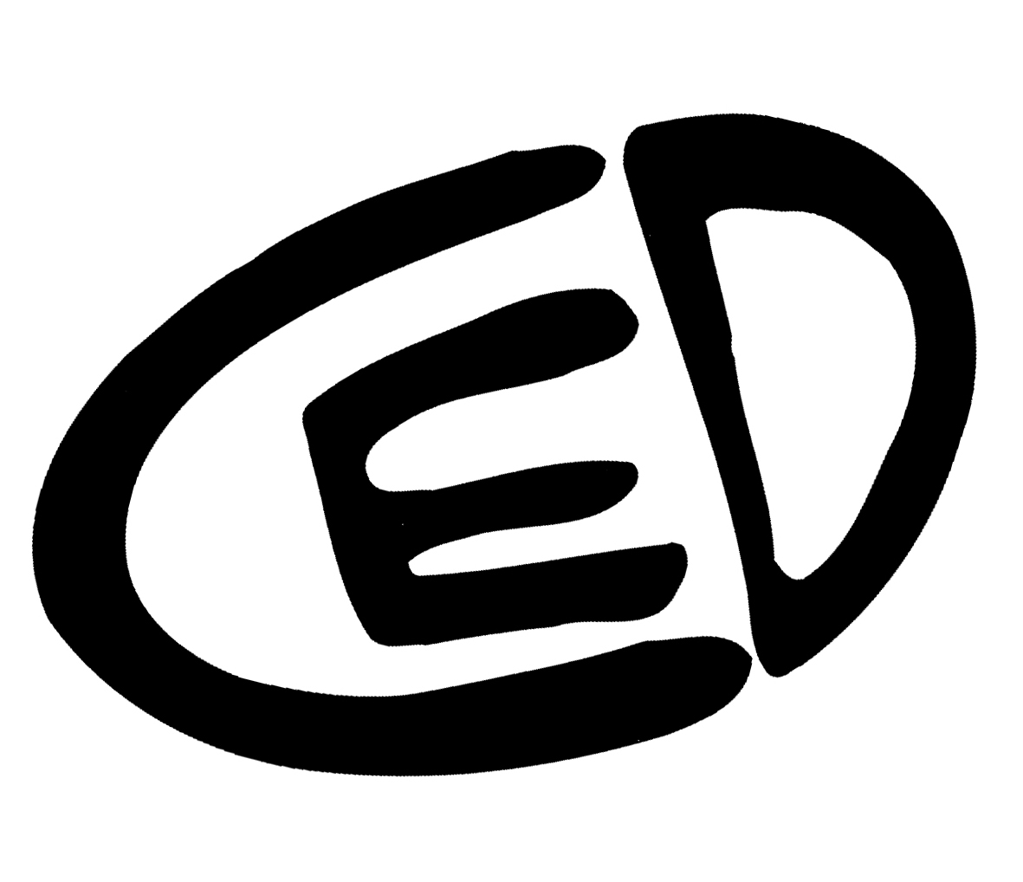
Kupní smlouva
(dle §2079 a násl. NOZ v platném znění)
smluvní strany

PRO MUSIC, s.r.o.
Adresa: Horská 922, Trutnov 541 01
IČ: 26006171
DIČ: CZ26006171
Zapsaná: spis. zn.: C 19640 vedená u Krajského soudu v Hradci Králové
zastoupená: Ing. Daniel Krčmář, jednatel
(dále jen prodávající)

a
Centrum experimentálního divadla, příspěvková organizace
Adresa: Zelný trh 294/9, Brno 602 00
IČ: 00400921
OR: spis. zn.: Pr. 29 Krajský soud v Brně
Bank. spojení: 86532-621/0100
zastoupená: prof. Petr Oslzlý, ředitel organizace
(dále jen kupující)

uzavírají tuto kupní smlouvu:
Článek I.
Předmět koupě

- Předmětem koupě je zvuková technika pro Centrum experimentálního divadla, p. o. (Divadlo Husa na provázku).

Označení dodávky | ks | Jedn. cena | Cena | %  DPH | DPH | Kč celkem
100132:“-Acoustics 108P 230V, Aktivní koaxiální reprobox, 8“ LF + 4,5“ HF diaphragm | 2 | 66 210,00 | 132 420,00 | 21% | 27 808,20 | 160 228,20
2500025:case pro 2x L-Acoustics 108P | 1 | 10 900,00 | 10 900,00 | 21% | 2 289,00 | 13 189,00
5200087:YAMAHA TF-RACK, Digital mixer | 1 | 42 550,00 | 42 550,00 | 21% | 8 935,50 | 51 485,50
UBIQUITI EDGE ROUTER POE, Výkonný router | 1 | 3 300,00 | 3 300,00 | 21% | 693,00 | 3 993,00
UBIQUITI UNIFI AC PRO, Controller | 1 | 3 020,00 | 3 020,00 | 21% | 634,20 | 3 654,20
Součet položek |  |  | 192 190,00 |  | 40 359,90 | 232 549,90
Zaokrouhlení |  |  |  |  |  | 0,10
CELKEM K ÚHRADĚ |  |  |  |  |  | 232 550,00

Článek II.
Kupní cena a realizace

- Kupující se zavazuje zaplatit prodávajícímu sjednanou cenu 232 550,- Kč včetně DPH (slovy: dvě stě třicet dva tisíc pět set padesát korun).
- Celková částka bude kupujícímu vyčíslena prodávajícím na daňovém dokladu – faktuře, kterou kupující uhradí v řádném datu splatnosti.
- Dodání zboží proběhne prodávajícím do 30. 8. 2018 na adrese Zelný trh 9 (Divadlo Husa na provázku).

Článek III.
Záruka

Záruční doba na dodané zboží je 24 měsíců. Záruka se vztahuje na závady způsobené vadou materiálu nebo chybou zpracování. Záruka se nevztahuje na mechanické poškození, užívání výrobku k jiným účelům, než ke kterým je určen či v podmínkách, které přesahují běžné používání, užívání výrobku v rozporu s návodem k obsluze, běžné opotřebení.

Článek IV.
Možnost odstoupení od smlouvy

1. Jestliže jedna ze stran poruší některé z ustanovení této smlouvy, je druhá strana oprávněna
od smlouvy odstoupit.
2. V případě, že předmět smlouvy bude kupujícímu dodán v poškozeném obalu nebo s
vadami, je kupující oprávněn odstoupit od smlouvy.

Článek V.
Závěrečná ustanovení

1. Práva a povinnosti, výslovně touto smlouvou neupravené, se řídí platnými právními
předpisy a ustanoveními NOZ.
2. Případné změny a doplňky této smlouvy jsou možné pouze formou písemného dodatku se
souhlasem obou smluvních stran.
3. Obě strany prohlašují, že si kupní smlouvu sepsanou na základě svobodné vůle přečetly a
s jejím obsahem souhlasí. Na důkaz toho připojují své podpisy.
4. Smlouva je vyhotovena ve dvou stejnopisech, z nichž každá strana obdrží po jednom
vyhotovení.

V Brně dne 13.7.2018 V Brně dne 17.7.2018

..................................................... .....................................................
Ing. Daniel Krčmář CED, p. o.
jednatel prof. Petr Oslzlý, ředitel
(prodávající) (kupující)

